Temat : Wiosna na łące- Koncert na łące.

- Dzisiaj jest środa ,a w środę Biedroneczki śpiewają
Piosenka : „Żabi koncert”
Żabka, żabce zakumkała
Na zielonej łące,
Że za chwilę się rozpocznie
Pierwszy żabi koncert
Kum, kuma, kuma Rech, rechu, rech,
Ile tu żabek zielonych jest
Kum, kuma, kuma,Rech, rechu, rech,
Wszędzie tu słychać żabi śpiew
Kum, kuma, kuma,Rech, rechu, rech,
Ile tu żabek zielonych jest
Kum, kuma, kuma,Rech, rechu, rech,
Wszędzie tu słychać żabi śpiew
Skaczą żabki i w zielone
Bawią się wesoło,
Rechotają i kumkają,
Wszędzie słychać wkoło
Kum, kuma, kuma,Rech, rechu, rech,
Ile tu żabek zielonych jest?
Kum, kuma, kuma,Rech, rechu, rech,
Wszędzie tu słychać żabi śpiew
Kum, kuma, kuma,Rech, rechu, rech,
Ile tu żabek zielonych jest
Kum, kuma, kuma,Rech, rechu, rech,
Wszędzie tu słychać żabi śpiew

Pytania do piosenki :
- O czym kumkała żabka żabce?
-W co bawiły się żabki, gdy skaczą?
-Jaki głos wydają żabki?
-Czy podoba ci się ta piosenka?

- Znajdź drogę do gniazda łabędzia.

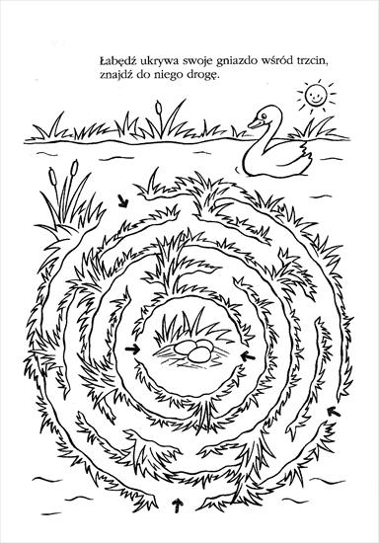

- Pokoloruj rysunek według wzoru.
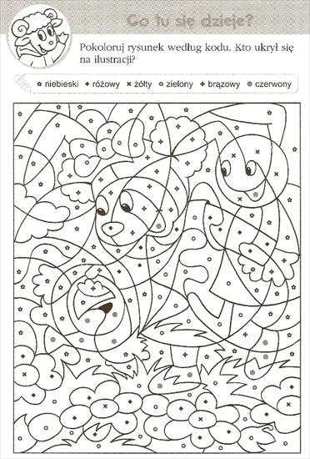

- Policz żabki i pokoloruj rysunek.
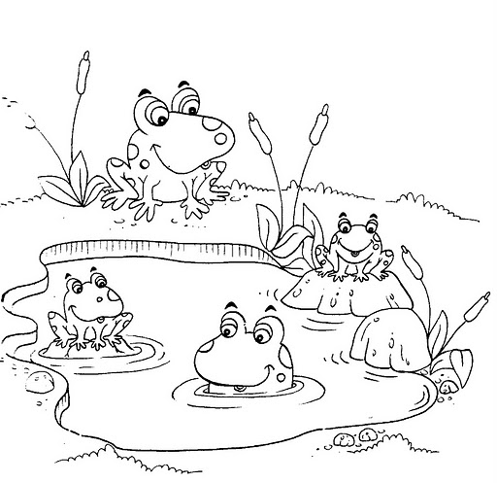

- Żabka- potrzebna rolka papieru ,którą pomaluj na kolor zielony farbkami, następnie wytnij żabkę i przyklej ją na rolkę papieru.
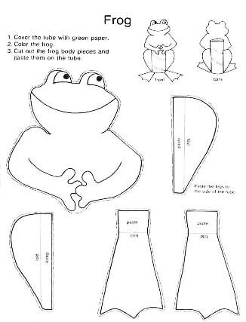

- Popatrz na zdjęcie jakie zwierzątko schowało się za kwiatkiem? Pokoloruj obrazek.
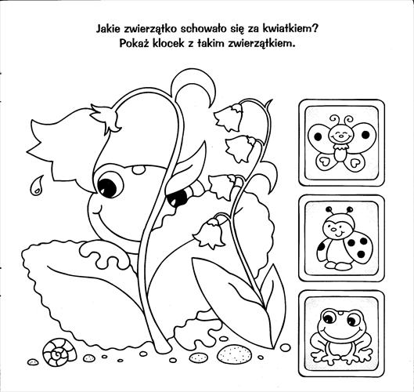

- Song : „Little green frog” : https://www.youtube.com/watch?v=XyD0L_HTz3I

